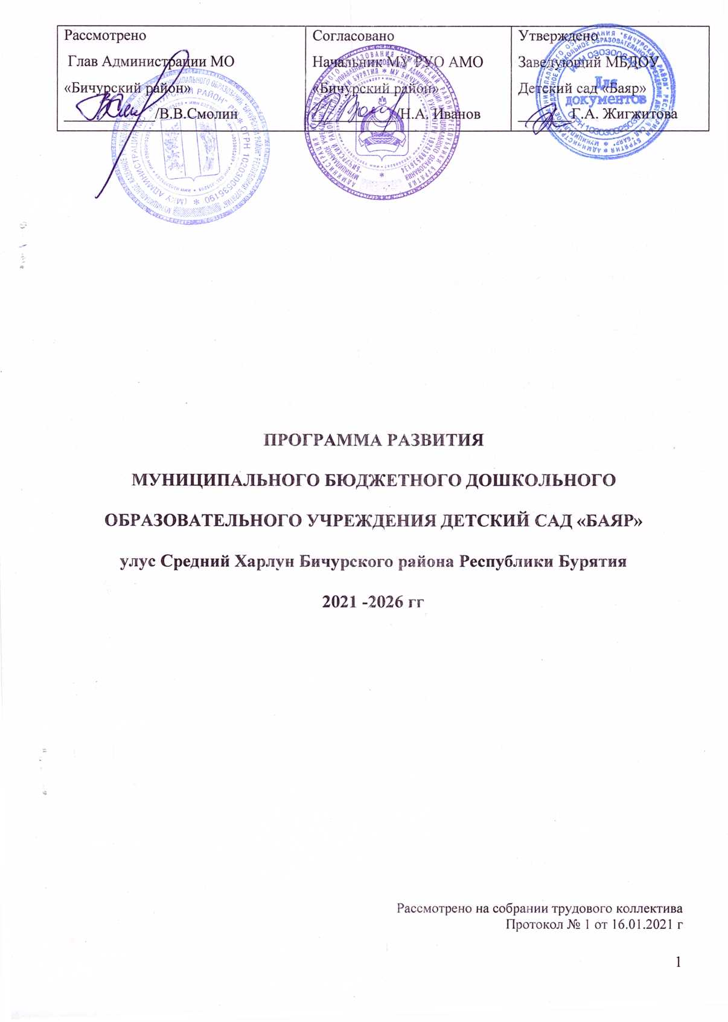

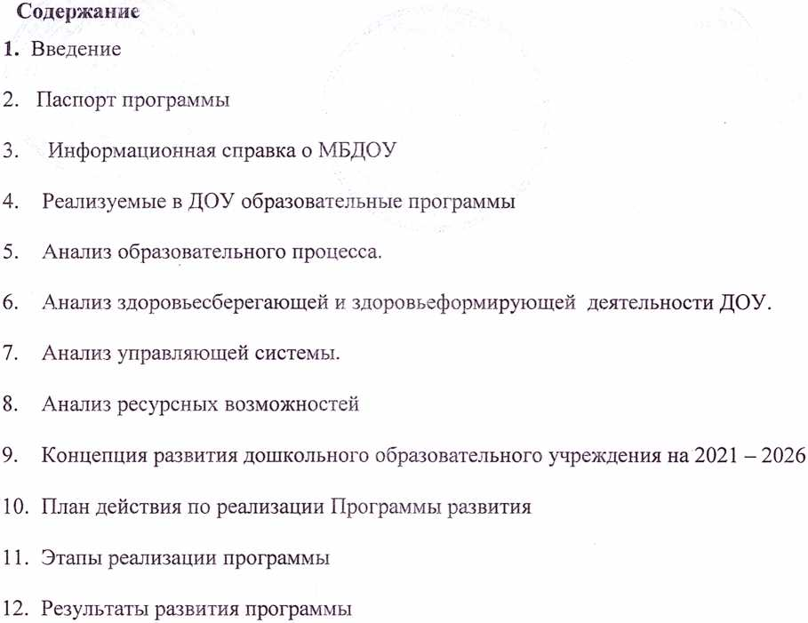

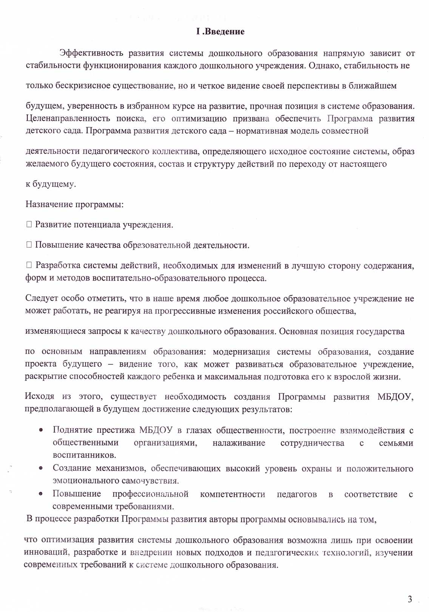

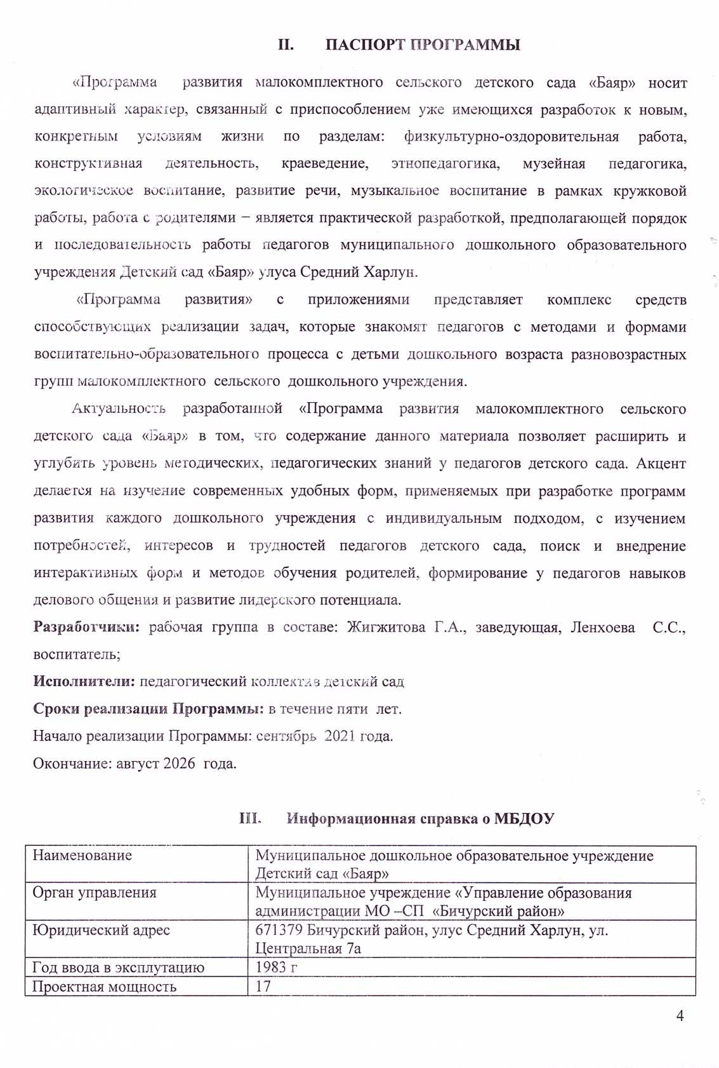

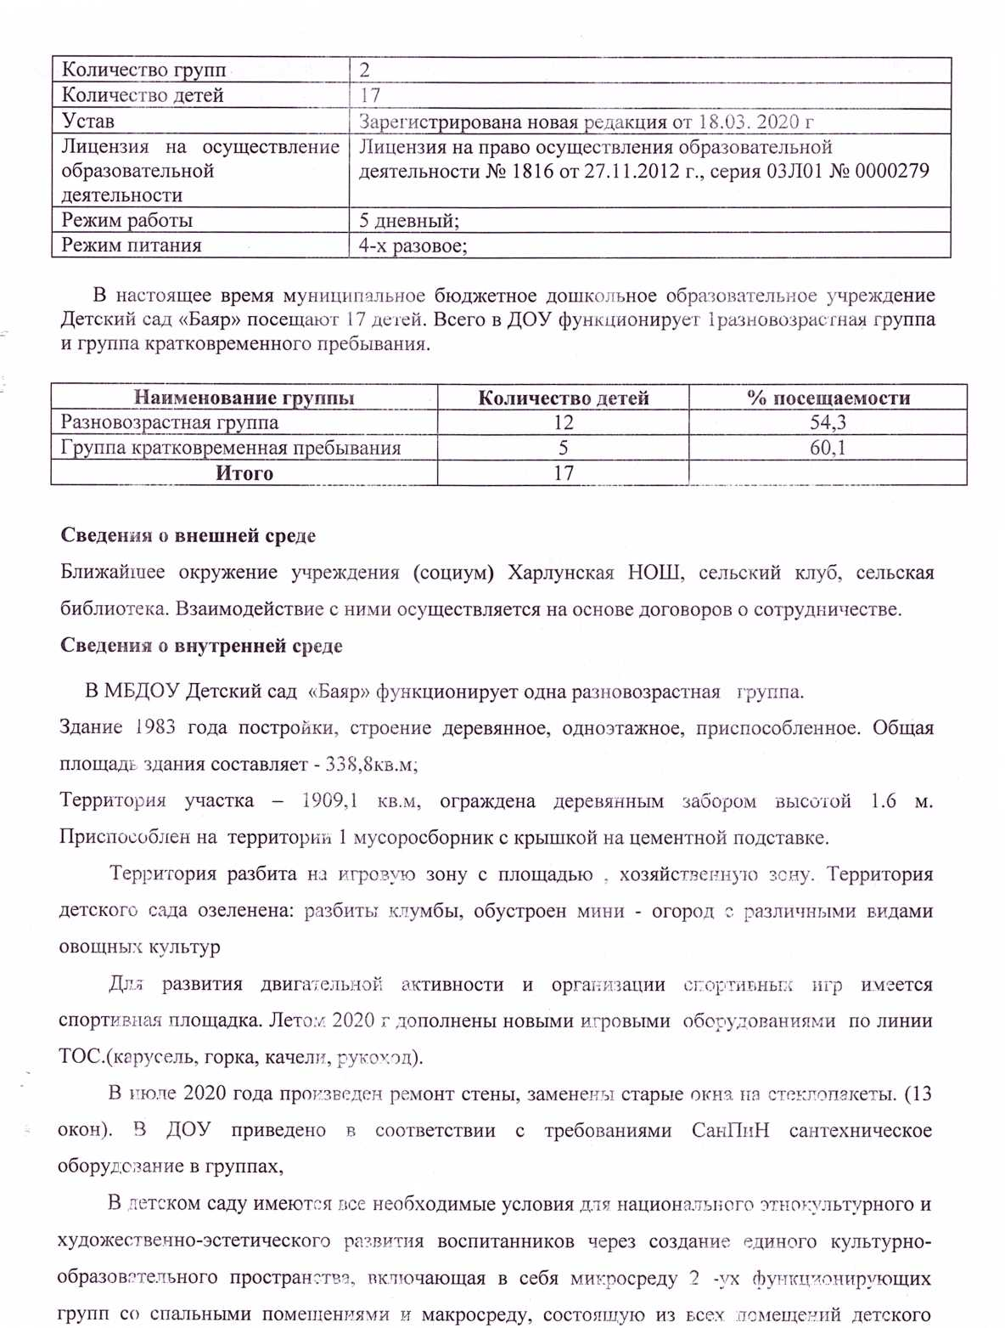

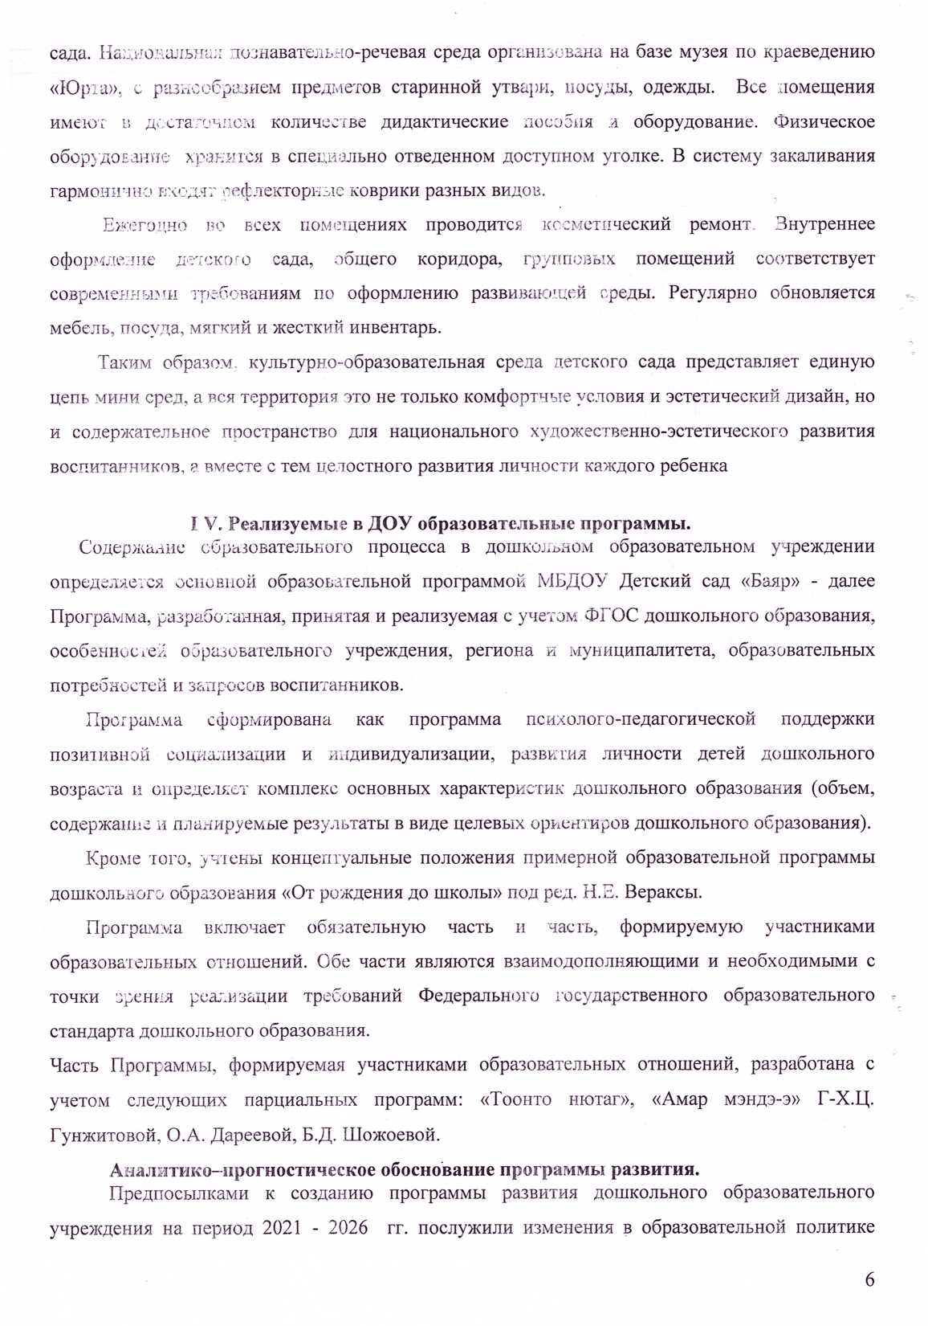

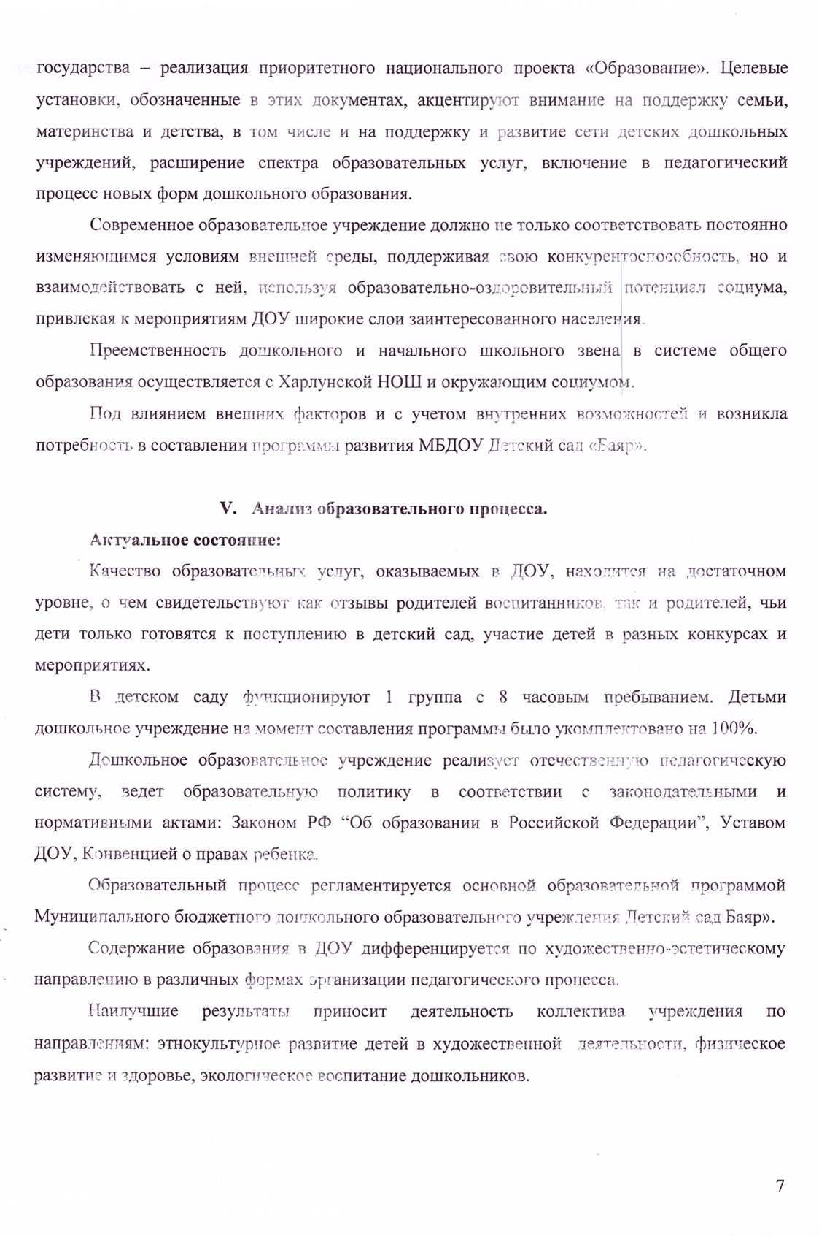

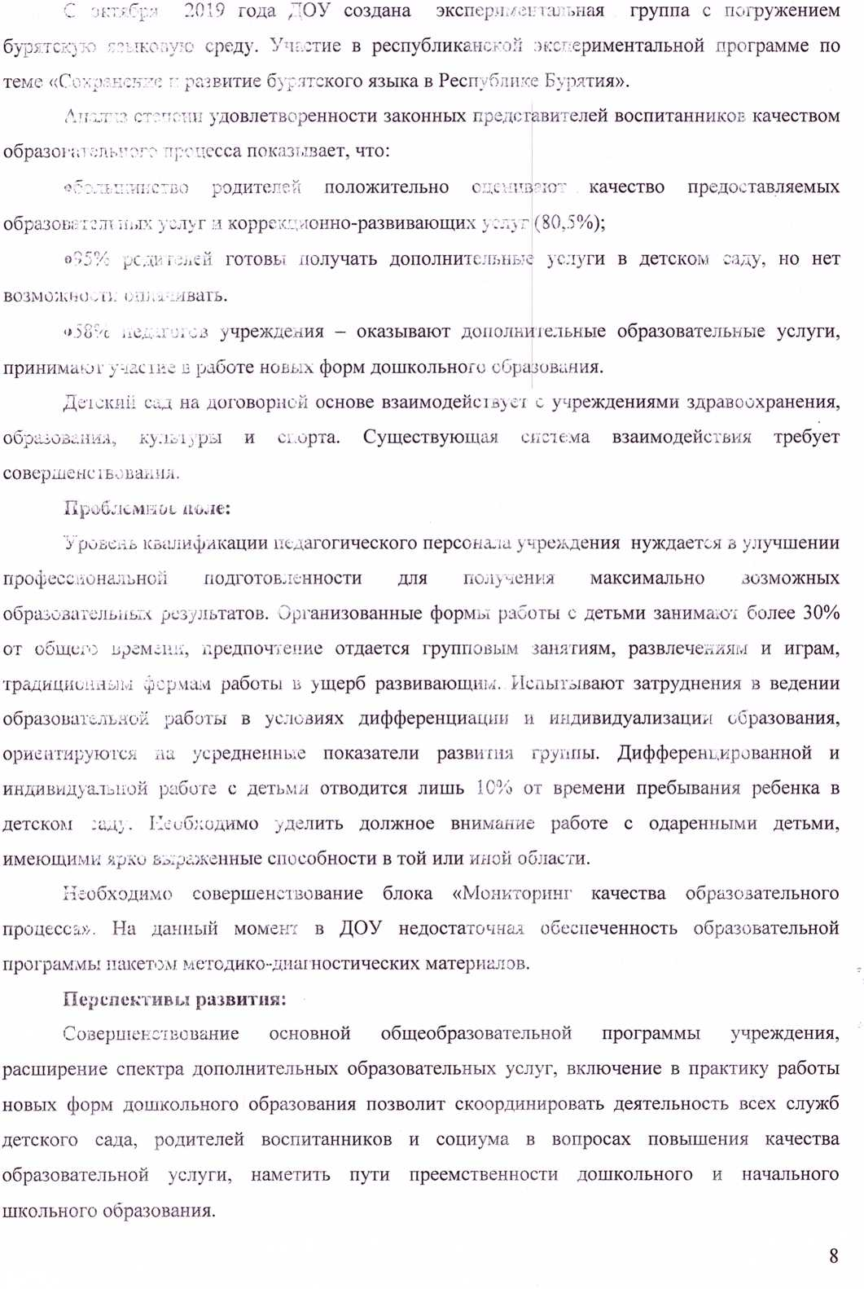

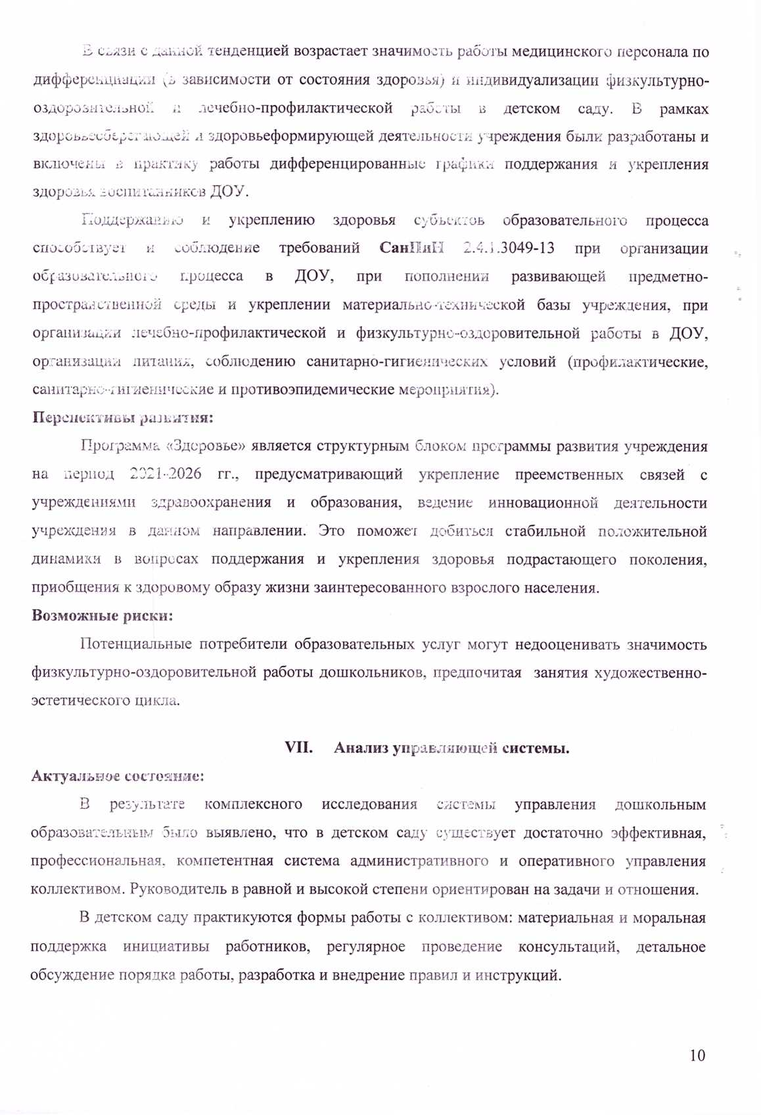

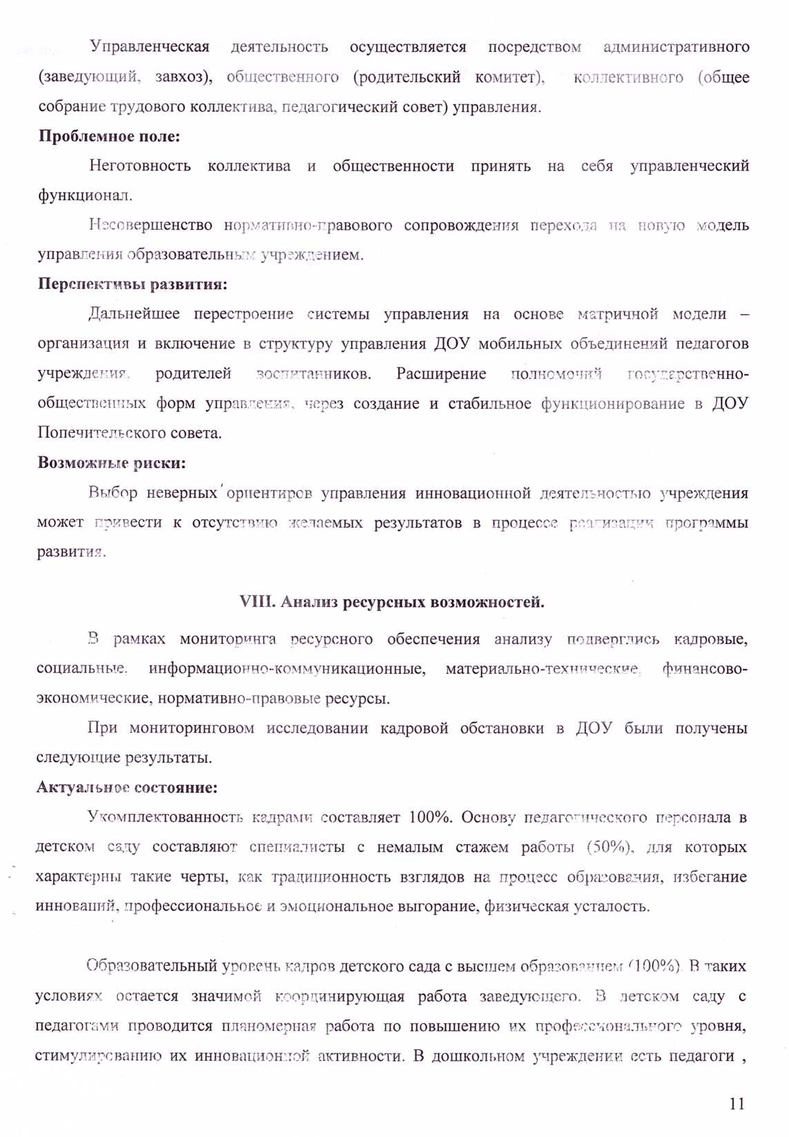

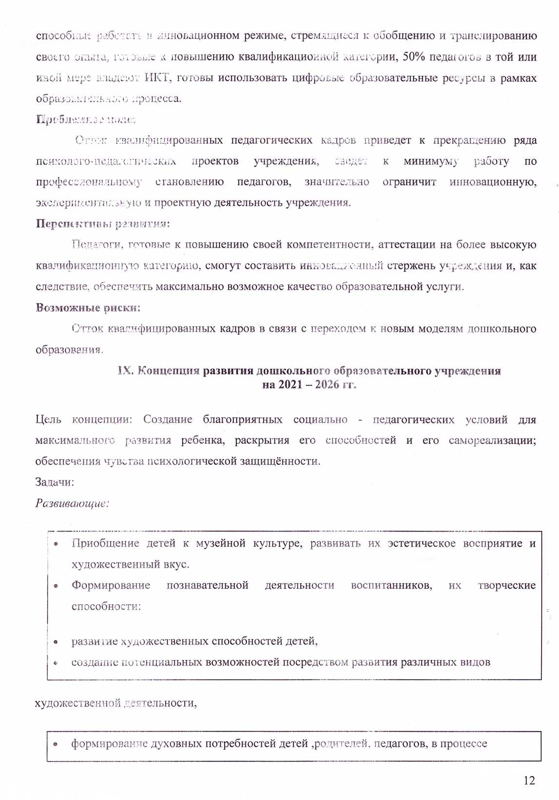

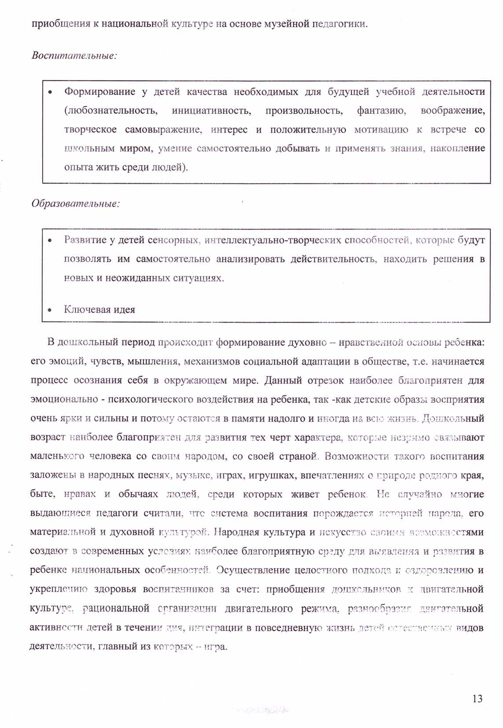

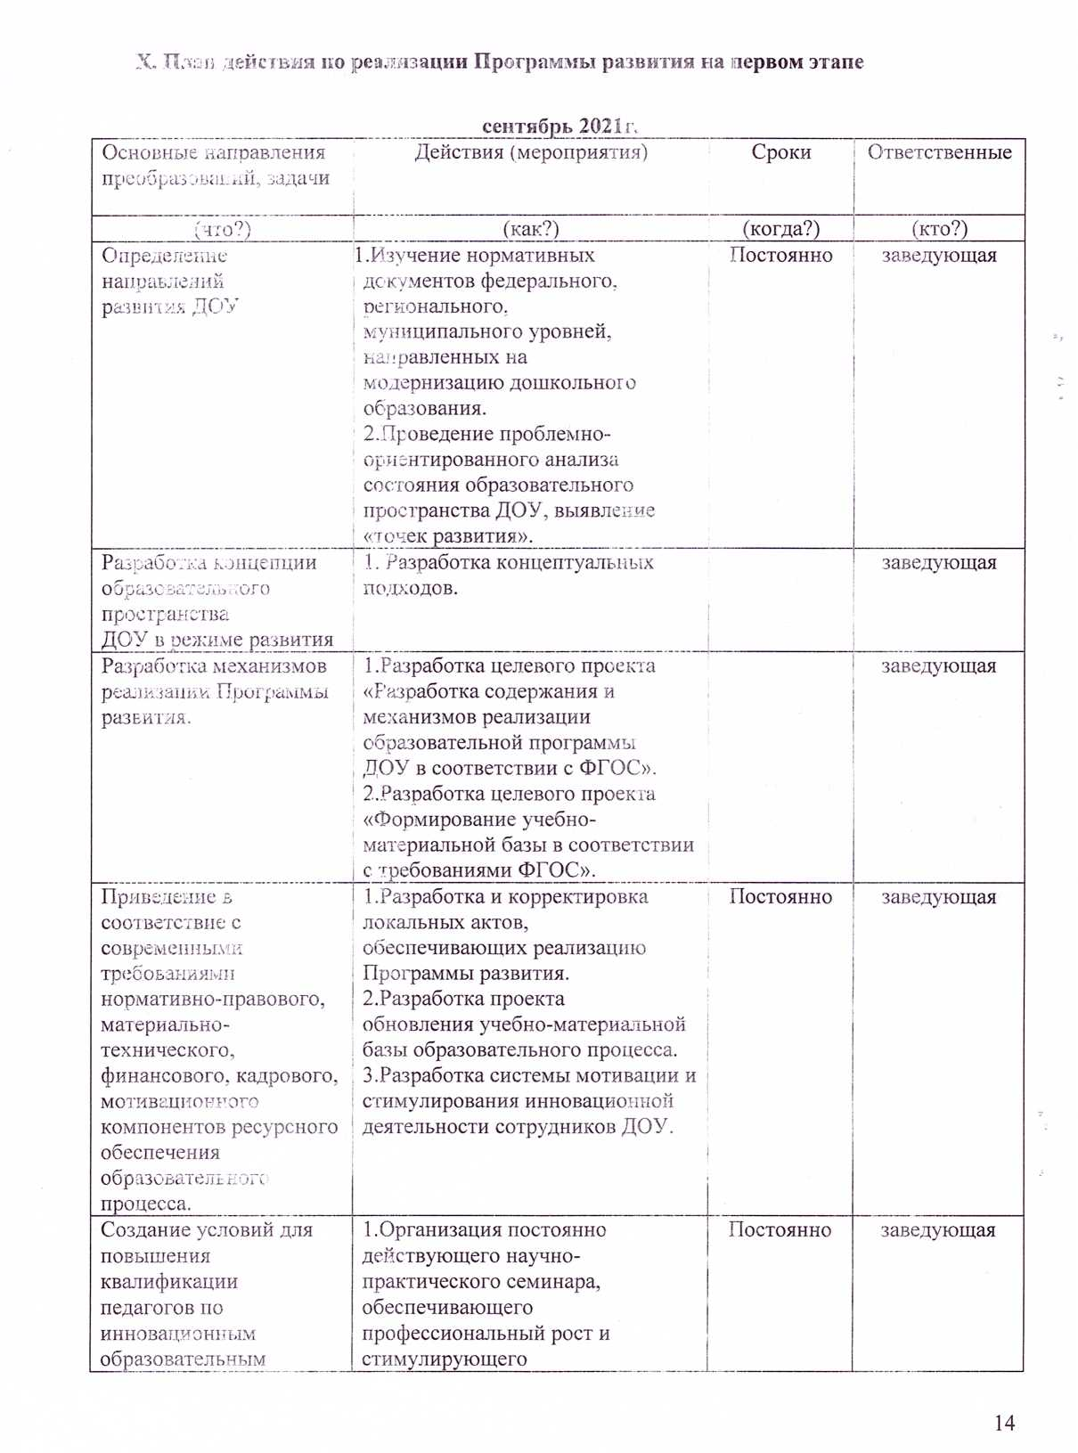

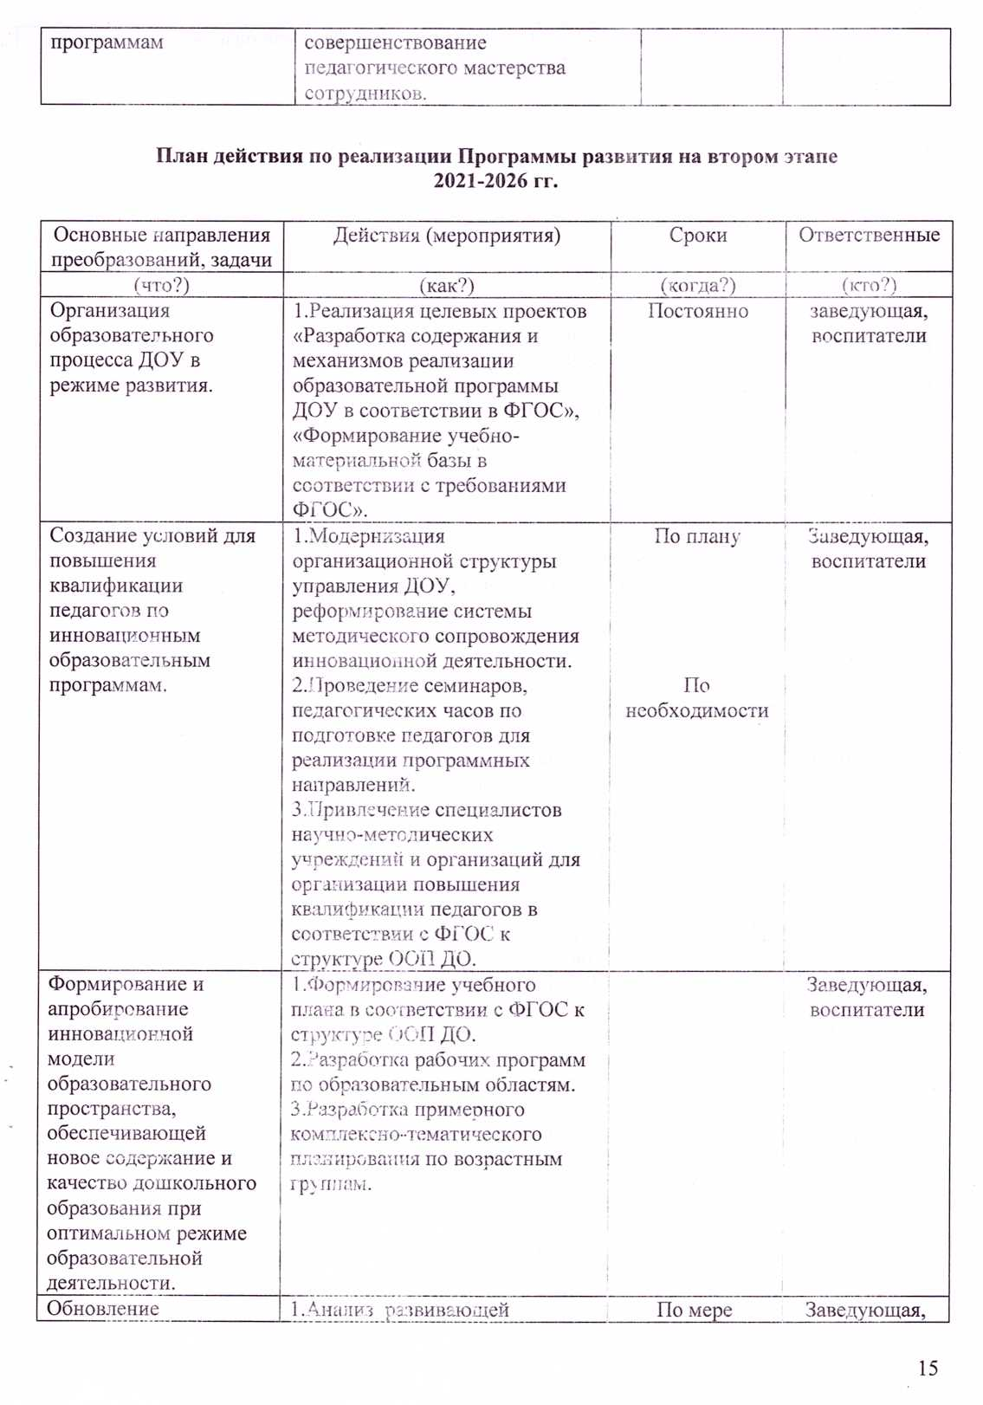

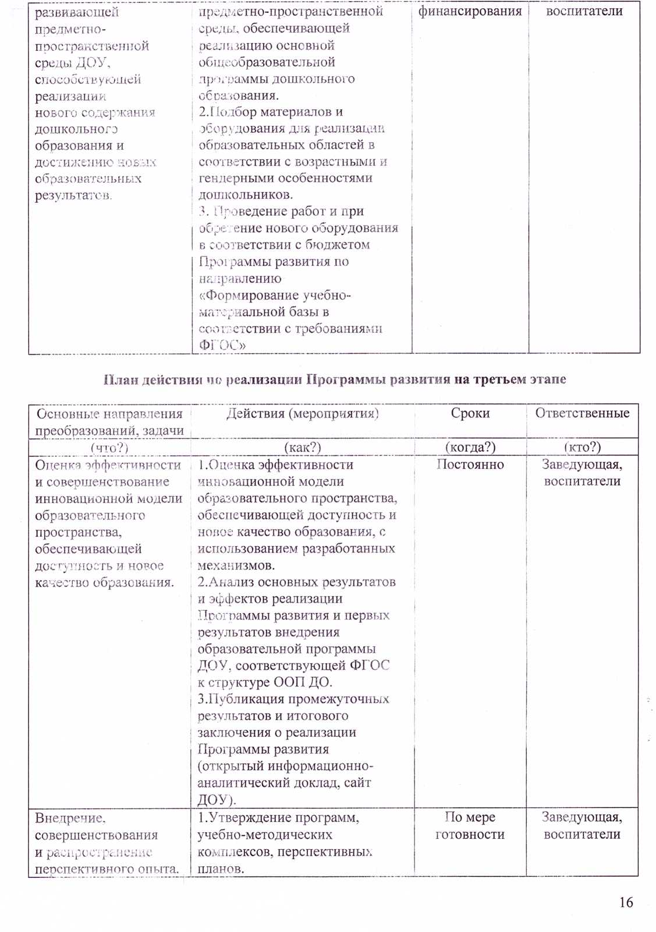

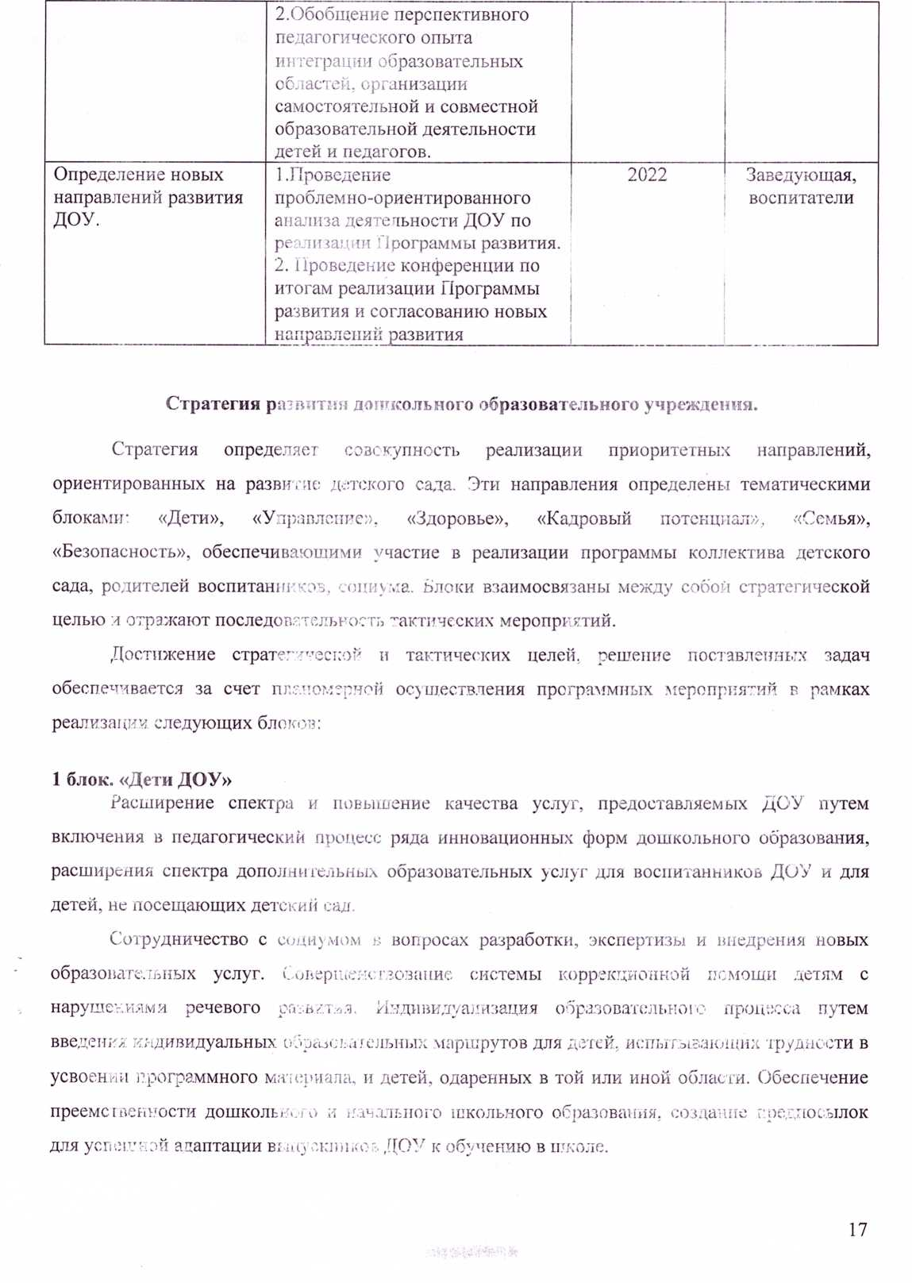

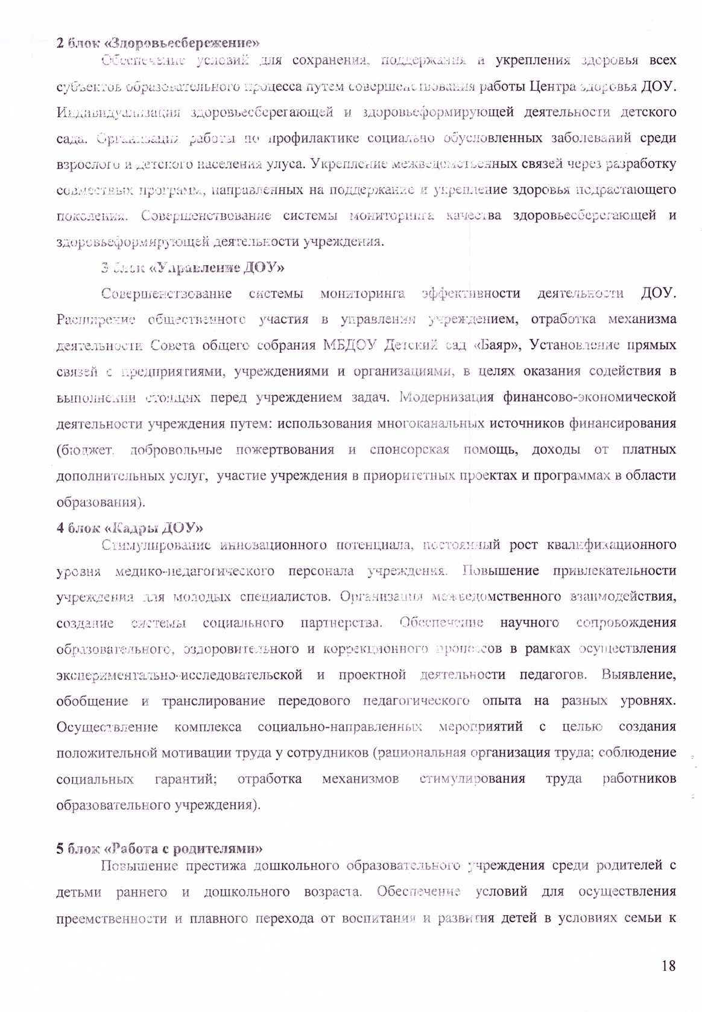

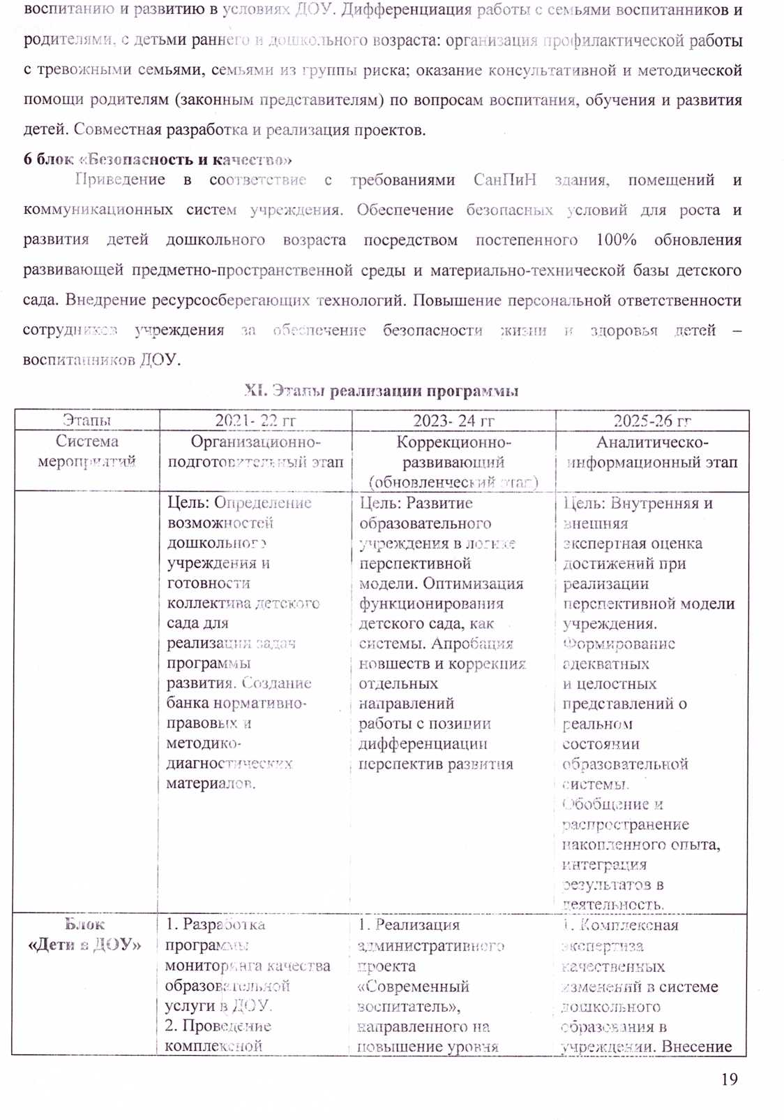

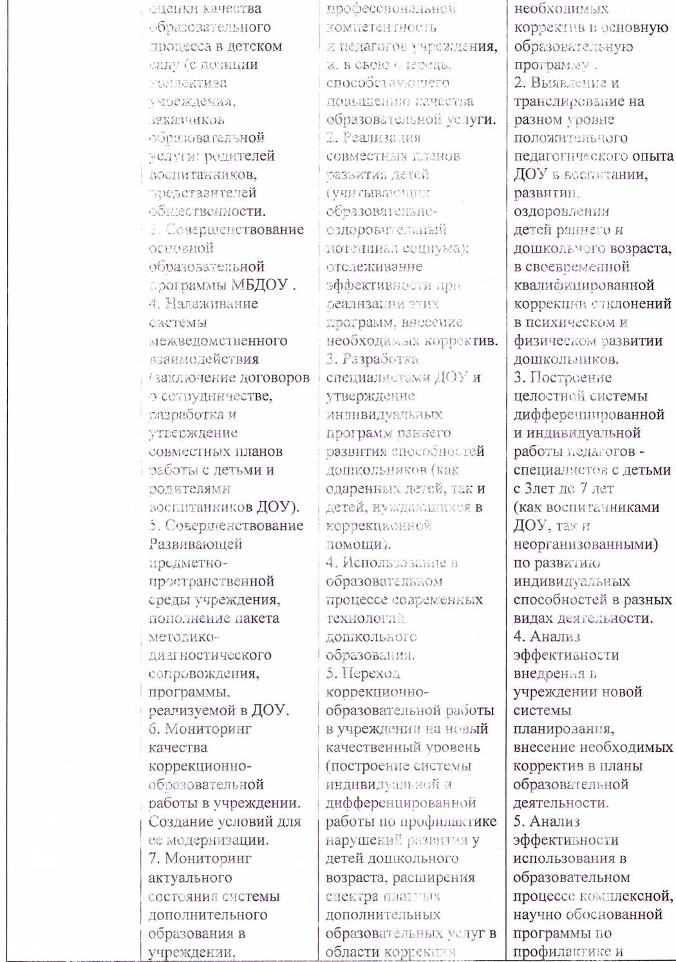

Блок
«Управление
ДО У»
■опака жизни.
4. Совершенствование
■ :■ и стем ы мониторинга
качества
■. аоро в ьесб ер е тающей
дсоовьеформирующей
деятельности
\ чоеждения.
1. Опенка перспектив
.•модернизации системы
управления ДОУ
I комплексный
мониторинг),
с. Анализ актуального
состояния и
перспектив для
совершено 1 сования
финансово-
экономической
модели учреждения
ормагиьне-правовые
сыновы оказания
платных
дополнительных
образовательных
услуг, спонсорской и
благотворительной
помощи, долевого
част ия предприятий в
содержании).
3. Создание условий
для расширения
возможностей
использования ИКТ в
процессе управления
детским садом и в
- Разработка п
'оеие/иза:.; : и ко'индексной
программы
профилактики
: созникновеняя
уЕОСПИТачтиков
вредных ипивычет
формировлпнд у них
: куль'гуры здоровья.
: Организация
межведомственного
взаимодейспиия в этом
: направлении.
- Разработка
совместных планов-
работы с учреждениями
здравое хранения.
! 5. Реализация системы
мероприятий
направлен них на
укоеплепи .* здоровья,
снижения
заболеваемости
сотрудников ДОУ
I 1. Отработка
механизмов
деятельности
учреждения,
совершенствование
! системы мониторинга
| эффективности
деятельности ДОУ.
2. Расширение
: общественного у частия
в управлении
учреждением., отработка
механизма
I деятельности.
' 3. Привлечение
многоканальных
| источников
I финансирования
: (бюджет, добровольные
: пожертвования и
спонсорская ломошь,
доходы от платных
дополнительных, услуг).
А. Организация и
включение в структуру
управления ДОУ
мобильиых объединений
педагогов учреждения,
ДОУ по профилактике
заболеваний и
асоциального
поведения среди
выпускников ДОУ,
целесообразности
работы по
профилактике
ценностей
здорового образа
жизни.
4. Разработка и
реализация проектов
здоровьесберегающей
и
здоровьеформирующей
направленности.
1. Оценка
эффективности
деятельности Совета
МБДОУ.

